**Douceur meringuée à la crème de carambars**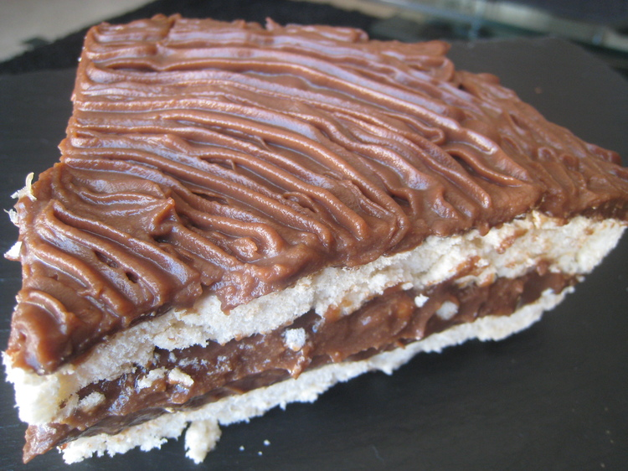

Un moment de plaisir intense qui vous rappellera votre enfance ! C'est comme une tête de nègre améliorée !

Ingrédients / pour 8 personnes

* 220 g de blanc d'œuf
* 150 g de [sucre](http://cuisine.journaldesfemmes.com/encyclopedie/fiche_composant/285/sucre.shtml) glace
* 150 g de [sucre](http://cuisine.journaldesfemmes.com/encyclopedie/fiche_composant/285/sucre.shtml) en poudre
* 4 jaunes d'œufs
* 100 g de [sucre](http://cuisine.journaldesfemmes.com/encyclopedie/fiche_composant/285/sucre.shtml) en poudre
* 40 g de [maïzena](http://cuisine.journaldesfemmes.com/recette-maizena)
* 500 ml de [lait](http://cuisine.journaldesfemmes.com/encyclopedie/fiche_composant/286/lait.shtml)
* 100 g de [chocolat](http://cuisine.journaldesfemmes.com/encyclopedie/fiche_composant/291/chocolat.shtml) noir pâtissier
* 24 carambars

Réalisation

* Difficulté facile
* Préparation 20 mn
* Cuisson 2h30

**Préparation Douceur meringuée à la crème de carambars**

1

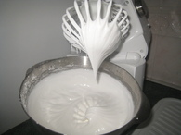

**Pour le gâteau de meringue :**

Préchauffer le four à 100°.

[Monter](http://cuisine.journaldesfemmes.com/definition/88/monter.shtml) les blancs en neige assez ferme puis incorporer délicatement les sucres tout en continuant à [battre](http://cuisine.journaldesfemmes.com/definition/10/battre.shtml).

A l'aide d'une poche à douille, garnir le [fond](http://cuisine.journaldesfemmes.com/definition/64/fond.shtml) de deux moules silicones à gâteaux de même circonférence. Enfourner à 100° pendant 45 minutes.

Retirer les moules du four et démouler les meringues délicatement sur deux plaques recouvertes de papier sulfurisé.

Remettre au four durant 1h30 à 100°.

2

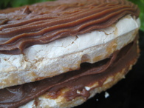

**Pour la crème carambars :**

Chauffer le lait dans une casserole avec le chocolat.

Une fois le chocolat fondu, ajouter les carambars et les faire [fondre](http://cuisine.journaldesfemmes.com/definition/65/fondre.shtml).

Dans un récipient, [blanchir](http://cuisine.journaldesfemmes.com/definition/13/blanchir.shtml) les jaunes avec le sucre puis ajouter la maïzena.

Verser ensuite le mélange lait-choco-carambars sur les jaunes tout en remuant.

Remettre le tout dans la casserole et réchauffer jusqu'à épaississement (quand les premiers [bouillons](http://cuisine.journaldesfemmes.com/definition/15/bouillon.shtml) surviennent).

[Réserver](http://cuisine.journaldesfemmes.com/definition/100/reserver.shtml) et laisser refroidir.

**Pour finir**

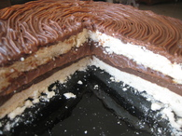

**Pour le montage :**

Mettre sur un plat un gâteau de meringue, étaler la moitié de crème carambars dessus.

Remettre le deuxième gâteau de meringue et à l'aide d'une poche à douille, déposer le reste de crème carambars en spirale.

[Réserver](http://cuisine.journaldesfemmes.com/definition/100/reserver.shtml) ce beau gâteau au frais et déguster !